GÓP Ý PHẦN CẤU HÌNH PHẦN MỀM
Bước 1. Nhập PLO
Mã PLO | ĐNL tối thiểu | Mô tả PLO
1.1.1 | 2.5 | Vận dụng được kiến thức về triết học, quản trị, quản lý trong nghiên cứu và dạy học toán.
1.1.2 | 2.5 | Vận dụng được kiến thức cơ sở của toán học hiện đại và khoa học giáo dục vào nghiên cứu và dạy học toán.
1.2.1 | 2.5 | Vận dụng được kiến thức chuyên sâu của Lý thuyết xác suất và thống kê toán học vào nghiên cứu và dạy học toán.
2.1.1 | 2.5 | Vận dụng được tư duy phản biện và kĩ năng giải quyết vấn đề vào nghiên cứu và dạy học toán.
2.1.2 | 2.5 | Vận dụng được kỹ năng khai thác nguồn lực số và sử dụng các công nghệ phù hợp vào nghiên cứu và dạy học toán.
2.2.1 | 2.5 | Tuân thủ liêm chính khoa học
2.2.2 | 2.5 | Tuân thủ các quy định trong học tập và thực hành nghề nghiệp
3.1.1 | 2.5 | Thành thạo làm việc nhóm trong giải quyết các vấn đề nghiên cứu và hoạt động chuyên môn
3.1.2 | 2.5 | Vận dụng được kỹ năng lãnh đạo nhóm để quản lý các hoạt động chuyên môn
3.2.1 | 2.5 | Trình bày được các sản phẩm khoa học theo đúng quy định
3.2.2 | 2.5 | Đạt trình độ tiếng Anh bậc 4/6 theo khung năng lực ngoại ngữ Việt Nam và vận dụng được tiếng Anh chuyên ngành trong nghiên cứu và các hoạt động thực tiễn nghề nghiệp
4.1.1 | 3.5 | Phân tích được bối cảnh khoa học và giáo dục trong lĩnh vực nghiên cứu Lý thuyết xác suất và thống kê toán học.
4.2.1 | 3.5 | Đề xuất được các vấn đề nghiên cứu, ứng dụng trong lĩnh vực Lý thuyết xác suất và thống kê toán học.
4.2.2 | 3.5 | Thiết kế được các bước triển khai vấn đề nghiên cứu, ứng dụng trong lĩnh vực Lý thuyết xác suất và thống kê toán học một cách khoa học.
4.2.3 | 3.5 | Triển khai được các nghiên cứu, ứng dụng và rút ra những kết luận mang tính chuyên gia trong lĩnh vực Lý thuyết xác suất và thống kê toán học
4.2.4 | 3.5 | Đánh giá các kết quả nghiên cứu, ứng dụng trong lĩnh vực Lý thuyết xác suất và thống kê toán học và đưa ra các giải pháp cải tiến.

Bước 2. Phân nhiệm PLO-CLO
2.1. Chọn một học phần trong khung CTĐT để phân nhiệm PLO cho CLO của học phần
TT | Mã HP | Tên HP
1 | PHN81001 | Triết học (khối ngành KHTN)
2 | ENG81002 | Ngoại Ngữ
… | …. | …..
2.2. Phân nhiệm PLO -CLO cho 01 HP cụ thể (VD: PHN81001 - Triết học (khối ngành KHTN))
PHN81001
Chọn mà PLO | Chọn Mã CLO | Trọng số % | ĐNL tối thiểu của CLO | Mô tả CLO
1.1.1 | 1.1.1.1 | 10 | 2,5 | Giải thích được ảnh hưởng của triết học phương Đông, phương Tấy đến đời sống xã hội và con người Việt Nam
1.1.1 | 1.1.1.2 | 10 | 2,5 | Vận dụng được thế giới quan và phương pháp luận của triết học Mác-Lênin vào nghiên cứu khoa học tự nhiên, công nghệ và thực tiễn xã hội
1.1.1 | 1.1.1.3 | 10 | 2,5 | Giải thích được mối quan hệ giữa triết học với khoa học và vai trò của khoa học công nghệ trong sự phát triển xã hội
2.1.1 | 2.1.1.1 | 20 | 2,5 | Thể hiện được tư duy biện chứng trong nghiên cứu các học thuyết triết học
2.2.1 | 2.2.1.1 | 20 | 2,5 | Thể hiện được phẩm chất chính trị, đạo đức trong học tập và nghiên cứu triết học
2.3. Tiếp tục chọn một HP khác để phân nhiệm (Ví dụ ENG81002- Ngoại ngữ)
ENG81002
Chọn mà PLO | Chọn Mã CLO | Trọng số % | ĐNL tối thiểu của CLO | Mô tả CLO
3.2.2 | 3.2.2.1 | 10 | 2,5 | Nghe hiểu được ý chính của các bài nói về các chủ đề phức tạp (nội dung và ngôn ngữ) về các vấn đề cụ thể hay trừu tượng liên quan tới cuộc sống cá nhân, xã hội, học tập hay nghề nghiệp khi được diễn đạt rõ ràng và bằng giọng chuẩn
3.2.2 | 3.2.2..2 | 10 | 2,5 | Đọc hiểu được ý chính và nội dung chi tiết các văn bản chứa đựng thông tin rõ ràng về các chủ đề liên quan đến chuyên ngành và lĩnh vực yêu thích, quan tâm của mình
3.2.2 | 3.2.2.3 | 15 | 2,5 | Sử dụng được ngôn từ chính xác để trình bày trôi chảy về một chủ đề hay một trải nghiệm cá nhân.
3.2.2 | 3.2.2.3 | 15 | 2,5 | Trình bày được bài viết chi tiết, rõ ràng, có tính liên kết về các chủ đề quan tâm khác nhau, đưa ra những thông tin và lập luận từ một số nguồn khác nhau
Bước 3. Tổng hợp lên bảng phân nhiệm PLO-CLO
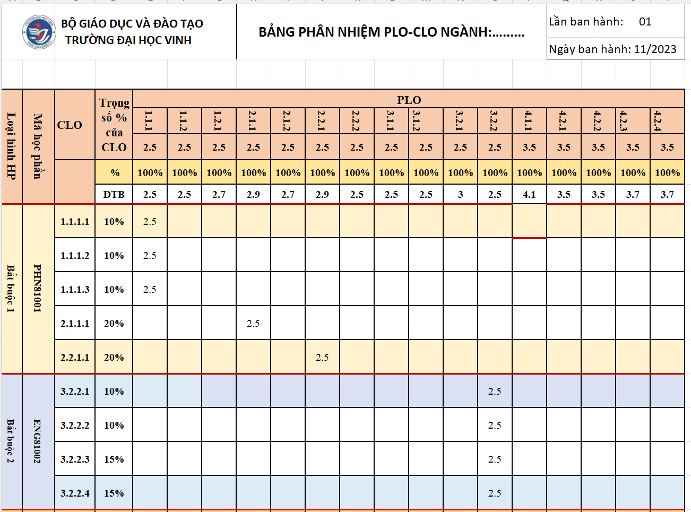
Lưu ý: Hiện nay trên phần mềm đang hiển thi sai vị trí của tỷ lệ % và điểm NL của từng CLO và chưa có hàng điểm tính ĐTB
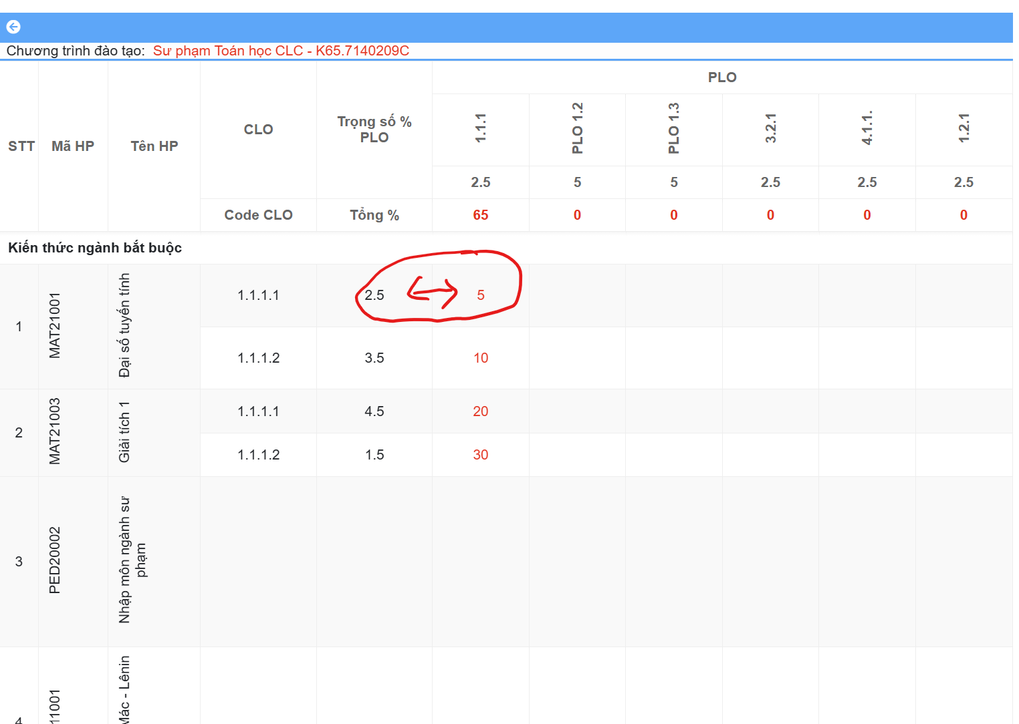

Bước 4. Nhập Ma trận bài đánh giá cho HP
Bước 4.1. Chọn một học phần trong khung CTĐT để nhập ma trận các bài đánh giá
Bước 4.2. Nhập ma trận bài đánh giá (VD: PHN81001 - Triết học (khối ngành KHTN))
PHN81001
Bài đánh giá | ĐNL  của CLO | ĐNL  cần đạt | Tính ĐNL |  | Trong số % cho ĐGTX, ĐGCK
Bài đánh giá | ĐNL  của CLO | ĐNL  cần đạt | Có | không | Trong số % cho ĐGTX, ĐGCK
A1. Đánh giá thường xuyên (chiếm 50% điểm số HP)
A1.1 | CLO1.1.1.1 | 2,5 | X |  | 20%
A1.2 | CLO1.1.1.2 | 2,5 | X |  | 50%
A1.3 | CLO1.1.1.3 | 2,5 |  | X | 30%
A2. Đánh giá cuối kì (chiếm 50% điểm số HP)
A2.1 | CLO2.1.1.1 | 2,5 | X |  | 70%
A2.1 | CLO2.2.1.1 | 3,5 | X |  | 70%
A2.2 | CLO1.1.1.3 | 2,5 | X |  | 30%
Chú ý: - Nếu bài đánh giá nào CLO có tính điểm năng lực thì tạo ra cột để nhập điểm năng lực của CLO đó tương ứng với bài đánh giá
- Công thức tính điểm
+) Đánh giá thường xuyên: A1=A1.1*20%+A1.2*50%+A1.3*30%
+) Đánh giá cuối kì: A2= A2.1*70%+A2.2*30%
+) Điểm học phần: A= A1*50%+A2*50%

MẪU CÁC BẢNG ĐIỂM TƯƠNG ỨNG VỚI CẤU TRÚC CÁC BÀI ĐÁNH GIÁ Ở TRÊN
(Sau khi nhập thông tin ở trên phần mềm tạo ra các bảng điểm tương ứng)
Mẫu số 4 nhập điểm bài đánh giá A1.1.
TRƯỜNG ĐẠI HỌC VINH
ĐVĐT
BẢNG ĐIỂM THEO DANH SÁCH THI
Mã bài thi A1.1
Học kỳ ……. Năm học 202….-202….
Môn: …………….
Số tín chỉ: ……..

STT | Mã NH | Họ và tên | Lớp | Lần học | Số báo danh | ĐNL cùa CLO | Điểm số | Ghi chú
 |  |  |  |  |  | 1.1.1.1 | Điểm số | Ghi chú
1 | 205734010110102 | NGUYỄN VĂN A | CQK61.73401012 | 1 | 1
2 | 205734030110064 | NGUYỄN THỊ B | CQK61.73403014 | 1 | 2
3
4
Nghệ An, ngày…. tháng….năm 202..
Giảng viên

Mẫu số 4 nhập điểm bài đánh giá A1.2.
TRƯỜNG ĐẠI HỌC VINH
ĐVĐT
BẢNG ĐIỂM THEO DANH SÁCH THI
Mã bài thi A1.2
Học kỳ ……. Năm học 202….-202….
Môn: …………….
Số tín chỉ: ……..

STT | Mã NH | Họ và tên | Lớp | ĐNL cùa CLO | Điểm số | Ghi chú
 |  |  |  | 1.1.1.2 | Điểm số | Ghi chú
1 | 205734010110102 | NGUYỄN VĂN A | CQK61.73401012
2 | 205734030110064 | NGUYỄN THỊ B | CQK61.73403014
3
4
Nghệ An, ngày…. tháng….năm 202..
Giảng viên
Mẫu số 4 nhập điểm bài đánh giá A1.3. (Vì CLO1.1.1.3 không lấy điểm năng lực nên trong bài này không tạo ra cột nhập điểm năng lực)
TRƯỜNG ĐẠI HỌC VINH
ĐVĐT
BẢNG ĐIỂM THEO DANH SÁCH THI
Mã bài thi A1.2
Học kỳ ……. Năm học 202….-202….
Môn: …………….
Số tín chỉ: ……..

STT | Mã NH | Họ và tên | Lớp | Điểm số | Ghi chú
1 | 205734010110102 | NGUYỄN VĂN A | CQK61.73401012
2 | 205734030110064 | NGUYỄN THỊ B | CQK61.73403014
3
4
Nghệ An, ngày…. tháng….năm 202..
Giảng viên

Mẫu số 4 nhập điểm bài đánh giá A2.1.
TRƯỜNG ĐẠI HỌC VINH
ĐVĐT
BẢNG ĐIỂM THEO DANH SÁCH THI
Mã bài thi A1.1
Học kỳ ……. Năm học 202….-202….
Môn: …………….
Số tín chỉ: ……..

STT | Mã NH | Họ và tên | Lớp | Lần học | Số báo danh | ĐNL cùa CLO |  | Điểm số | Ghi chú
 |  |  |  |  |  | 2.1.1.1 | 2.2.1.1 | Điểm số | Ghi chú
1 | 205734010110102 | NGUYỄN VĂN A | CQK61.73401012 | 1 | 1
2 | 205734030110064 | NGUYỄN THỊ B | CQK61.73403014 | 1 | 2
3
4
Nghệ An, ngày…. tháng….năm 202..
Người đọc điểm Người nhập điểm
Mẫu số 4 nhập điểm bài đánh giá A2.2.
TRƯỜNG ĐẠI HỌC VINH
ĐVĐT
BẢNG ĐIỂM THEO DANH SÁCH THI
Mã bài thi A1.2
Học kỳ ……. Năm học 202….-202….
Môn: …………….
Số tín chỉ: ……..

STT | Mã NH | Họ và tên | Lớp | ĐNL cùa CLO | Điểm số | Ghi chú
 |  |  |  | 1.1.1.3 | Điểm số | Ghi chú
1 | 205734010110102 | NGUYỄN VĂN A | CQK61.73401012
2 | 205734030110064 | NGUYỄN THỊ B | CQK61.73403014
3
4
Nghệ An, ngày…. tháng….năm 202..
Người đọc điểm Người nhập điểm
Bảng điểm kết thúc học phần
TRƯỜNG ĐẠI HỌC VINH
ĐVĐT
BẢNG ĐIỂM LỚP HP......
Học kỳ .......... Năm học ............

Môn:........................
Số tín chỉ: .................
STT | Mã NH | Họ và tên | Lần thi | Cấm thi | Điểm năng lực cùa các CLO |  |  |  |  | Điểm GPA |  |  |  |  | Ghi chú
 |  |  |  |  | 1.1.1.1 | 1.1.1.2 | 1.1.1.3 | 2.1.1.1 | 2.2.1.1 | QT | CK | TKHP | Chữ | Hệ 4 | Ghi chú
1 | 205734010110102 | NGUYỄN VĂN A |  |  |  |  |  |  |  | A1 | A2 | A
2 | 205734030110064 | NGUYỄN THỊ B
3
4
Nghệ An, ngày …. tháng …… năm 202…

Bước 5. Tổng hợp điểm năng lực của PLO theo từng học phần của CTĐT
- Căn cứ vào phân nhiệm ở Bước 2 phần mềm tự động tổng hợp điểm năng lực của PLO tại các học phần theo mẫu sau
TRƯỜNG ĐẠI HỌC VINH  ĐVĐT | CỘNG HÒA XÃ HỘI CHỦ NGHĨA VIỆT NAM  Độc lập – Tự do – Hạnh phúc

BẢNG TỔNG HỢP ĐIỂM NĂNG LỰC PLO THEO CÁC HP
1. Họ và tên: ….....………...…………………………………………………..............
2. Mã NH: …………………………….…..………………………………...........
Loại hình HP | Mã HP |  | PLO
Loại hình HP | Mã HP | PLO | 1.1.1 | 1.1.2 | 1.2.1 | 2.1.1 | 2.1.2 | 2.2.1 | 2.2.2 | 3.1.1 | 3.1.2 | 3.2.1 | 3.2.2 | 4.1.1 | 4.2.1 | 4.2.2 | 4.2.3 | 4.2.4
Loại hình HP | Mã HP | ĐNL cần đạt | 2.5 | 2.5 | 2.5 | 2.5 | 2.5 | 2.5 | 2.5 | 2.5 | 3 | 2.5 | 2.5 | 3.5 | 3.5 | 3.5 | 3.5 | 3.5
Loại hình HP | Mã HP | ĐNL  trung bình | 2.5 | 2.5 | 2.7 | 2.9 | 2.7 | 2.9 | 2.5 | 2.5 | 2.5 | 3 | 2.5 | 4.1 | 3.5 | 3.5 | 3.7 | 3.7
Bắt buộc 1 | PHN81001 | ĐNL | 2.5 |  |  | 2.5 |  | 2.5
Bắt buộc 2 | ENG81002 | ĐNL |  |  |  |  |  |  |  |  |  |  | 2.5
Bắt buộc 3 | MAT82003 | ĐNL |  | 2.5 |  |  | 2.5 |  |  | 2.5
Nghệ An, ngày …. tháng …… năm 202…

Trong đó, Điểm năng lực của PLO tại mỗi học phần được tính theo công thức sau
- Nếu một PLO được đáp ứng bởi các ${CLO}_{1}, {CLO}_{2}, …, {CLO}_{k}$. Điểm năng lực của PLO được xác định bởi

$$P_{PLO}=\frac{a_{1}×P_{1}+a_{2}×P_{2}+…+a_{k}×P_{k}}{a}.$$

Trong đó,
$P_{PLO}$ là điểm năng lực của PLO phân nhiệm cho học phần;
$a_{i}$ là trọng số đóng góp của ${CLO}_{i}$ cho PLO;
$P_{i}$ là điểm năng lực của ${CLO}_{i}$ mà người học đạt được;
$a=a_{1}+a_{2}+…+a_{k}$ là trọng số PLO phân nhiệm cho học phần hay tổng trọng số PLO phân nhiệm cho CLO của học phần;

Bước 6. Tổng hợp điểm năng lực trung bình của từng PLO theo SV để xét tốt nghiệp
Căn cứ vào bảng PLO-CLO phần mềm tổng hợp điểm năng lực trung bình của từng PLO theo các CLO đáp ứng PLO ở các HP đáp ứng PLO đó cho kết quả theo từng lớp hành chính để xét TN theo mẫu tổng hợp sau:.
TRƯỜNG ĐẠI HỌC VINH
ĐVĐT
BẢNG KẾT QUẢ ĐIỂM NĂNG LỰC TRUNG BÌNH
LỚP ………..
NGÀNH …………
KHÓA HỌC ……….

STT | Mã  NH | Họ và tên | Ngày sinh | Tổng  số tín chỉ | Số tín chỉ tích lũy | PLO
 |  |  |  |  |  | 1.1.1 | 1.1.2 | 1.2.1 | 2.1.1 | 2.1.2 | 2.2.1 | 2.2.2 | 3.1.1 | 3.1.2 | 3.2.1 | 3.2.2 | 4.1.1 | 4.2.1 | 4.2.2 | 4.2.3 | 4.2.4
 |  |  |  |  | Số tín chỉ tích lũy | 2.5 | 2.5 | 2.5 | 2.5 | 2.5 | 2.5 | 2.5 | 2.5 | 2.5 | 2.5 | 2.5 | 3.5 | 3.5 | 3.5 | 3.5 | 3.5
1 | 2057340101102 | Nguyễn Văn A | 14/10/2002 | 126 | 126 | 2.5 | 2.6 | 2.8 | 3.0 | 3.4 | 2.4 | 2.6 | 2.7 | 2.8 | 3.2 | 2.9 | 3.3 | 4.0 | 3.6 | 4.2 | 4.3
2 | 2057340101160 | Trần Thị B | 02/04/2002 | 78 | 69
Nghệ An, ngày …. tháng …… năm 202…
Trong đó điểm năng lực trung bình của từng PLO được tổng hợp bằng tổng của tích các CLO ở các HP đáp ứng PLO nhân với trọng số % của CLO đóng góp cho PLO

